诚信应考,考试作弊将带来严重后果！
_____________ ________
…

姓名 学号
学院 专业 座位号
( 密 封 线 内 不 答 题 )
……………………………………………………密………………………………………………封………………………………………线……………………………………线………………………………………

华南理工大学期末考试
《概率论与数理统计》试卷A卷
（2学分用）
注意事项：1. 考前请将密封线内各项信息填写清楚；
2. 可使用计算器，解答就答在试卷上；
3．考试形式：闭卷；
4. 本试卷共 十 大题，满分100分。考试时间120分钟。
题 号 | 一 | 二 | 三 | 四 | 五 | 六 | 七 | 八 | 九 | 十 | 总分
得 分
评卷人
注：标准正态分布的分布函数值
一、（10分）假设一枚弹道导弹击沉航空母舰的概率为，击伤的概率为，击不中的概率为，并设击伤两次也会导致航空母舰沉没，求发射4枚弹道导弹能击沉航空母舰的概率？
解：设＝｛第i枚弹道导弹击沉航空母舰｝，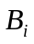＝｛第i枚弹道导弹击伤航空母舰｝
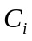＝｛第i枚弹道导弹没有击中航空母舰｝，i＝1，2，3，4
D＝｛发射4枚弹道导弹能击沉潜水艇｝
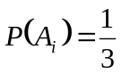，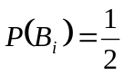，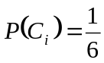，i＝1，2，3，4
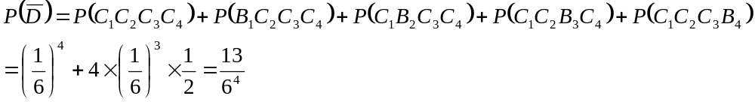
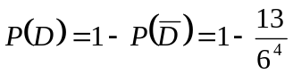

二、（12分）在某种牌赛中，5张牌为一组，其大小与出现的概率有关。一付52张的牌（四种花色：黑桃、红心、方块、梅花各13张，即2-10、J、Q、K、A），
求（1）同花顺（5张同一花色连续数字构成）的概率；
（2）3张带一对（3张数字相同、2张数字相同构成）的概率；
（3）3张带2散牌（3张数字相同、2张数字不同构成）的概率。
解：（1）A＝｛同花顺（5张同一花色连续数字构成）｝
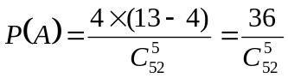
（2）A＝｛3张带一对（3张数字相同、2张数字相同构成）｝
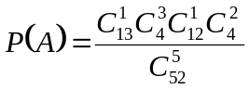
（3）A＝｛3张带2散牌（3张数字相同、2张数字不同构成）｝
三、（10分）某安检系统检查时，非危险人物过安检被误认为是危险人物的概率是0.02；而危险人物又被误认为非危险人物的概率是0.05。假设过关人中有96%是非危险人物。问：
（1）在被检查后认为是非危险人物而确实是非危险人物的概率？
（2）如果要求对危险人物的检出率超过0.999概率，至少需安设多少道这样的检查关卡？
解：（1）设A＝｛被查后认为是非危险人物｝， B＝｛过关的人是非危险人物｝，则
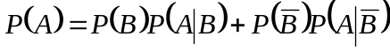
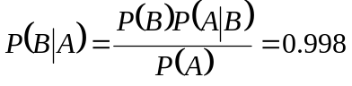
（2）设需要n道卡，每道检查系统是相互独立的，则
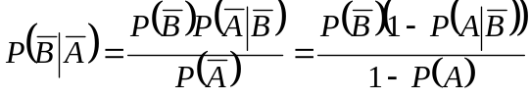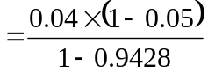＝0.664
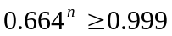，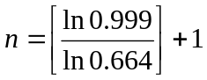
四、（8分）随机变量服从，求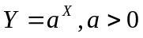的密度函数
解：当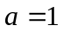时，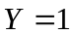，则
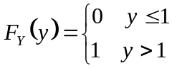
当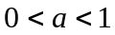时
当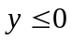时，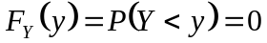
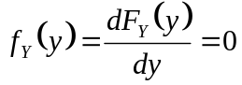
当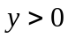时，
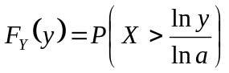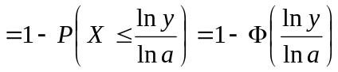
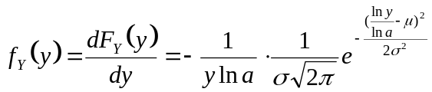
当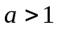时
当时，
当时，
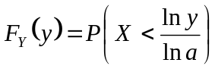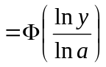
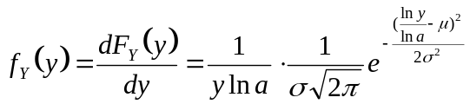
五、（12分）设随机变量X、Y的联合分布律为：
X  Y | -1 | 0 | 1 | 2
-2 | a | 0 | 0 | 0
-1 | 0.14 | b | 0 | 0
0 | 0.01 | 0.02 | 0.03 | 0
1 | 0.12 | 0.13 | 0.14 | 0.15
已知E(X+Y)=0，求：(1)a，b；（2）X的概率分布函数；（3）E(XY)。
解：（1）E(X+Y)=
联立解得：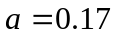，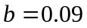
（2）X的概率分布函数：
X | -2 | -1 | 0 | 1
 | 0.17 | 0.23 | 0.06 | 0.39
（3）E(XY)＝
六、（10分）某学校北区食堂为提高服务质量，要先对就餐率p进行调查。决定在某天中午，随机地对用过午餐的同学进行抽样调查。设调查了n个同学，其中在北区食堂用过餐的学生数为m，若要求以大于95%的概率保证调查所得的就餐频率与p之间的误差上下在10% 以内，问n应取多大？
解：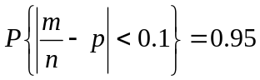
因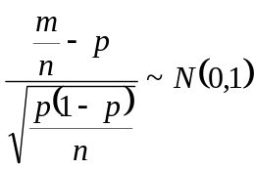
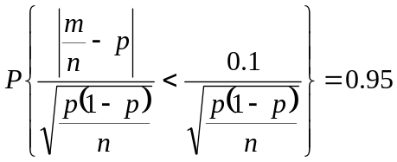
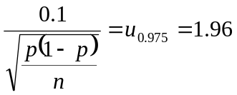
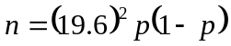
七、（10分）
设二维随机变量(X,Y)在区域：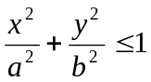上服从均匀分布。（1）求(X,Y)的联合概率密度及边缘概率密度；（2）已知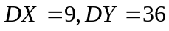，求参数a、b；（3）判断随机变量X与Y是否相互独立？
解：（1）(X,Y)的联合概率密度：
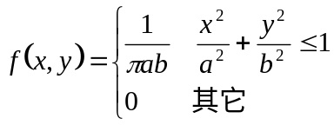
X边缘概率密度：
当时
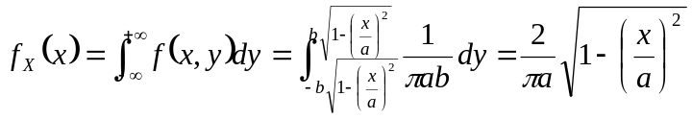
当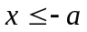或时
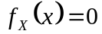
Y边缘概率密度：
当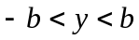时
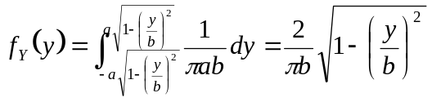
当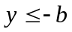或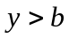时
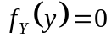
（2）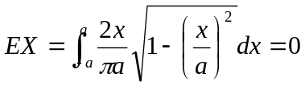
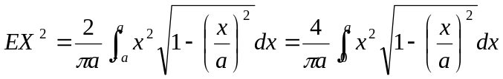
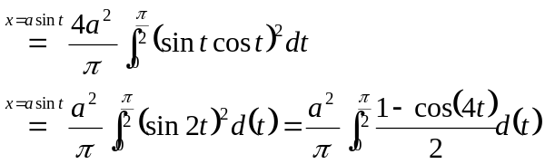
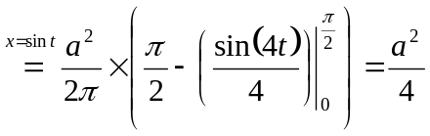
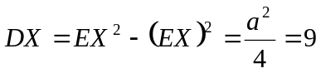，则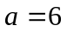
同理，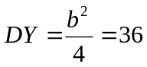，则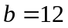
（3）因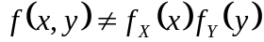
则随机变量X与Y是不相互独立
八、（8分）一袋中有8只白球、12只黑球。从袋中任取一球，放回后另外再放进5只与此球同色的球。如此取了3次。现在再任取一球为黑球的概率是多少？（假设球除颜色外均相同）
解：设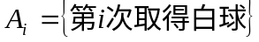，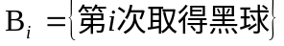，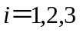
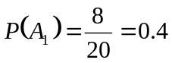，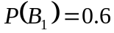
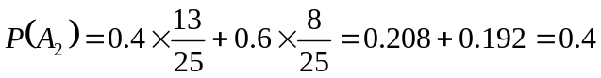，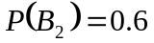
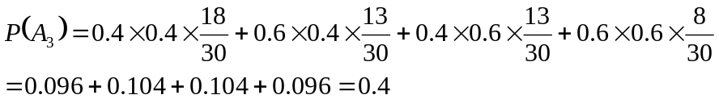
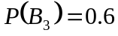
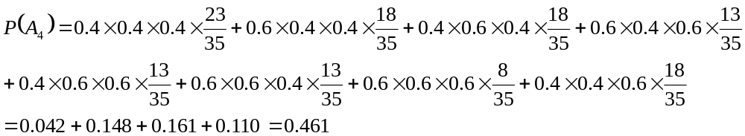
九、（12分）设（X，Y）的密度函数为
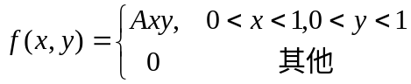
求（1）常数A；（2）P(X<0.4，Y<1.3)；（3）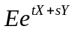；（4）EX，DX，Cov(X，Y)。
解：（1）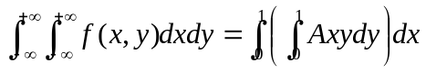
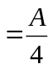＝1
A＝4
（2）P(X<0.4，Y<1.3)＝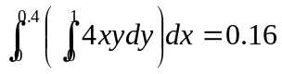
（3）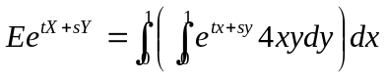
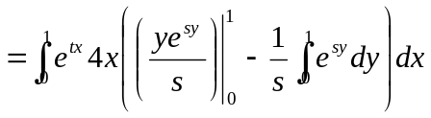
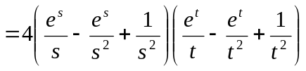
（4）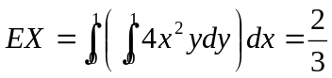，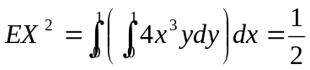
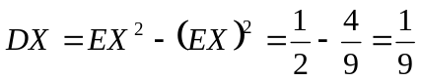
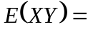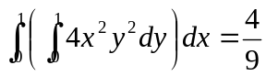
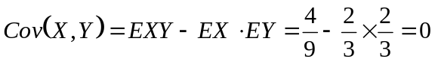
十、（8分） 电视台有一节目“幸运观众有奖答题”：有两类题目，A类题答对一题奖励1000元，B类题答对一题奖励500元。答错无奖励，并带上前面得到的钱退出；答对后可继续答题，并假设节目可无限进行下去（有无限的题目与时间），选择A、B类型题目分别由抛硬币的正、反面决定。
已知某观众A类题答对的概率都为0.4，答错的概率都为0.6；B类题答对的概率都为0.6，答错的概率都为0.4。
（1）求该观众答对题数的期望值。
（2）求该观众得到奖励金额的期望值。
解：（1）设表示该观众答对题数，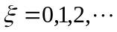
……..
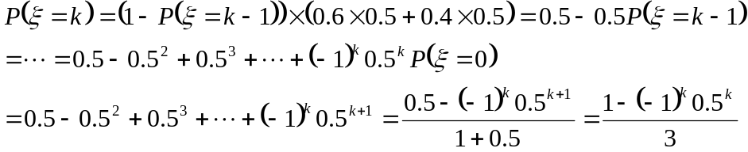
…….
该观众答对题数的期望值：
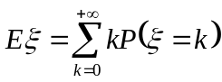＝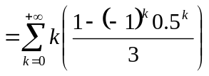
（2）观众得到奖励金额的期望值：
